***Лабораторна робота №3*** *«****Створення прототипу застосунку засобами Figma****»*

*Мета: навчитися використовувати Figma для розробки прототипу програмного продукту.*

*Завдання:*

1. Зареєструватися у Figma, за потреби завантажити десктопну версію.
2. Відповідно до зібраних вимог у лабораторних роботах 1-2 розробити засобами Figma деталізований вайрфрейм програмного продукту (рис 1.).
3. Налаштувати прототип (рис 2.). Подбати про доречність усіх переходів.

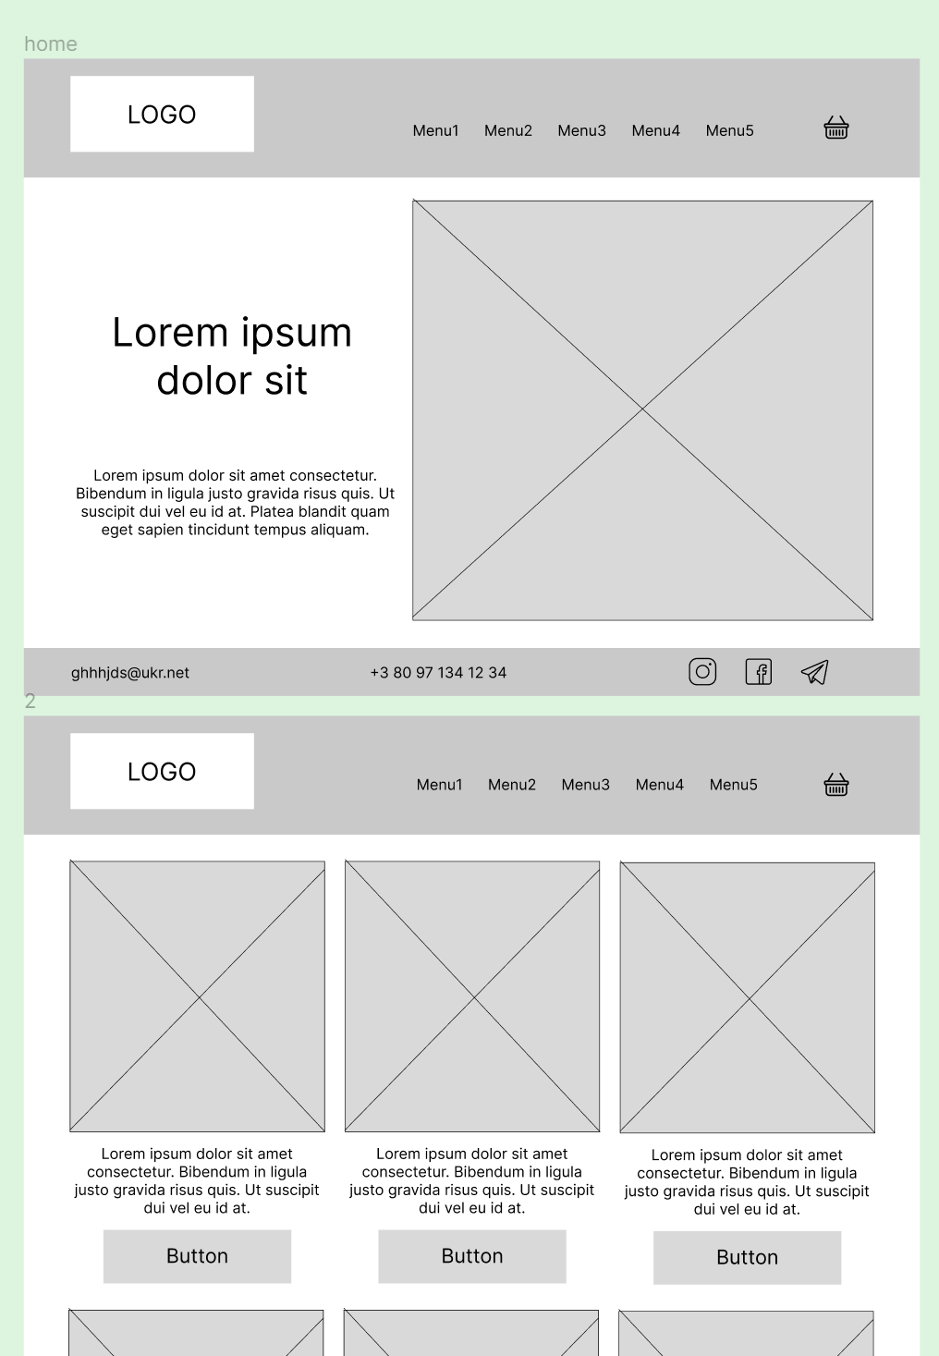

Рис 1. Приклад частини вайрфрейму

Рис 2. Приклад прототипу програмного продукту

*Вимоги до звіту:*

* + прикріпити посилання на проєкт у Figma
  + відеозапис що демонструє усі переходи з коментарями щодо проробленої роботи

***Джерела інформації***

1. Попередні лабораторні роботи
2. Лекції
3. Google
4. Файл “Корисні посилання”